A Y O D A H

Panduan Merchant AYODAH
Cara memasang dan mengelola produk Anda, langkah demi langkah

Edisi 3 · Agustus 2026
PT Danum Inovasi Teknologi

Isi panduan ini
- Sebelum mulai, siapkan ini dulu
- Langkah 1. Daftar sebagai mitra
- Langkah 2. Mengenal Dashboard Merchant
- Langkah 3. Memasang produk pertama
- Langkah 3b. Menyebutkan apa yang termasuk dan tidak termasuk
- Langkah 4. Satu bahasa saja, terjemahan kami buatkan
- Langkah 5. Apa yang terjadi setelah disimpan
- Langkah 6. Mengubah atau menghapus produk
- Langkah 7. Menerima dan menyelesaikan pesanan
- Langkah 8. Membatalkan pesanan dan pengembalian dana
- Langkah 9. Menawarkan harga untuk yang belum ada di katalog
- Biaya AYODAH, apa yang dipotong
- Promosi (opsional)
- Data toko dan akun Anda
- Berkomunikasi dengan pembeli
- Aturan yang wajib diketahui
- Kalau bingung atau ada masalah

Sebelum mulai, siapkan ini dulu
- Foto produk. Foto mendatar (landscape) paling bagus. Maksimal 4 MB per foto, format JPG, PNG, atau WebP. Semakin banyak sudut, semakin besar peluang dipesan.
- Harga dalam Rupiah. Tulis angkanya saja, tanpa titik, tanpa koma, tanpa "Rp". Contoh: 450000.
- Nama tempat dan kota. Contoh: "Candi Borobudur, Magelang" untuk tempatnya, dan "Yogyakarta" untuk kotanya.
- Penjelasan singkat. Tiga sampai lima kalimat tentang apa yang didapat pembeli.
- Nomor identitas. Untuk merchant Indonesia: KTP 16 digit. Untuk negara lain, dokumen yang sesuai, aplikasi akan menyebutkan yang mana.
CATATAN
Belum punya foto sendiri? Tidak apa-apa. Di formulir ada pilihan foto bawaan yang bisa dipakai sementara, dan bisa diganti kapan saja.

Langkah 1. Daftar sebagai mitra
- Buka numintek.com/ayodah-demo, lalu buat akun atau masuk.
- Tekan Profil → Jadi mitra.
- Isi nama usaha, bidang utama, negara, dan kota.
- Isi nomor identitas sesuai yang diminta, lalu kirim.
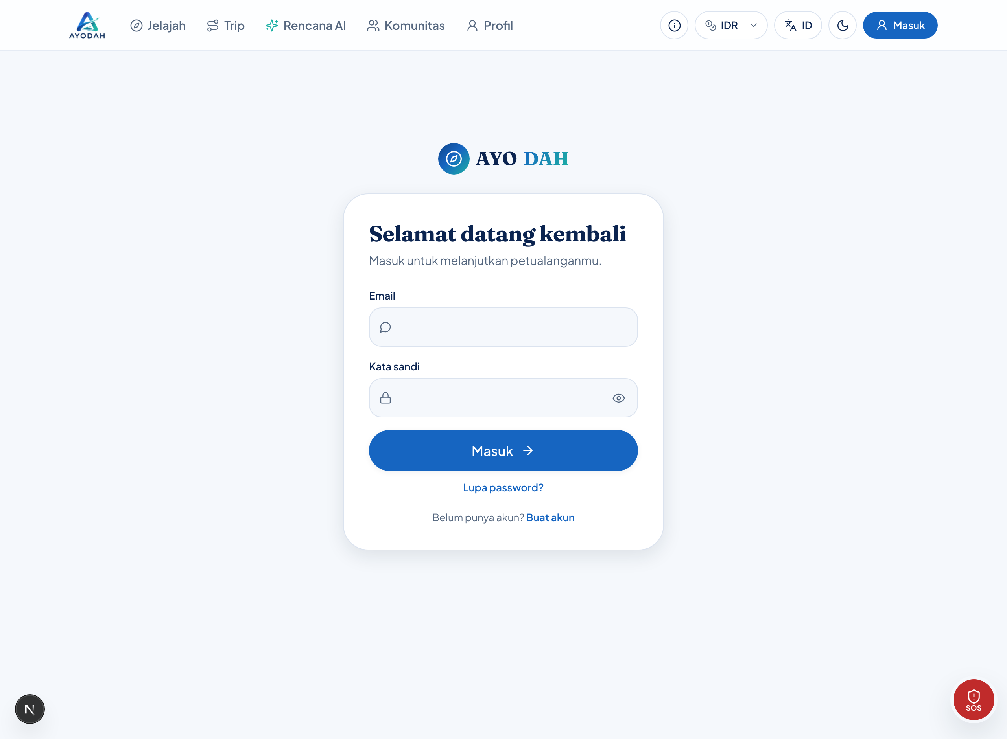
Gambar 1 : Halaman masuk. Isi email dan kata sandi Anda di sini.
Kolom | Diisi apa
Negara | Negara tempat usaha Anda beroperasi. Ini menentukan dokumen identitas apa yang diminta, merchant Indonesia diminta KTP, merchant Thailand diminta National ID. Pembeli tetap datang dari seluruh dunia.  Contoh: Indonesia
Bidang utama | Pilih yang paling sesuai. Ini bukan kunci, setelah disetujui, satu akun boleh menjual di kategori mana pun.  Contoh: Paket Wisata
Nomor identitas | Disimpan terenkripsi. Tidak pernah ditampilkan utuh kepada siapa pun, termasuk kepada tim kami. Yang terlihat hanya empat angka terakhir.  Contoh: 3401••••••••0002

CATATAN
Persetujuan biasanya satu hari kerja. Statusnya tampil di halaman yang sama.

Langkah 2. Mengenal Dashboard Merchant
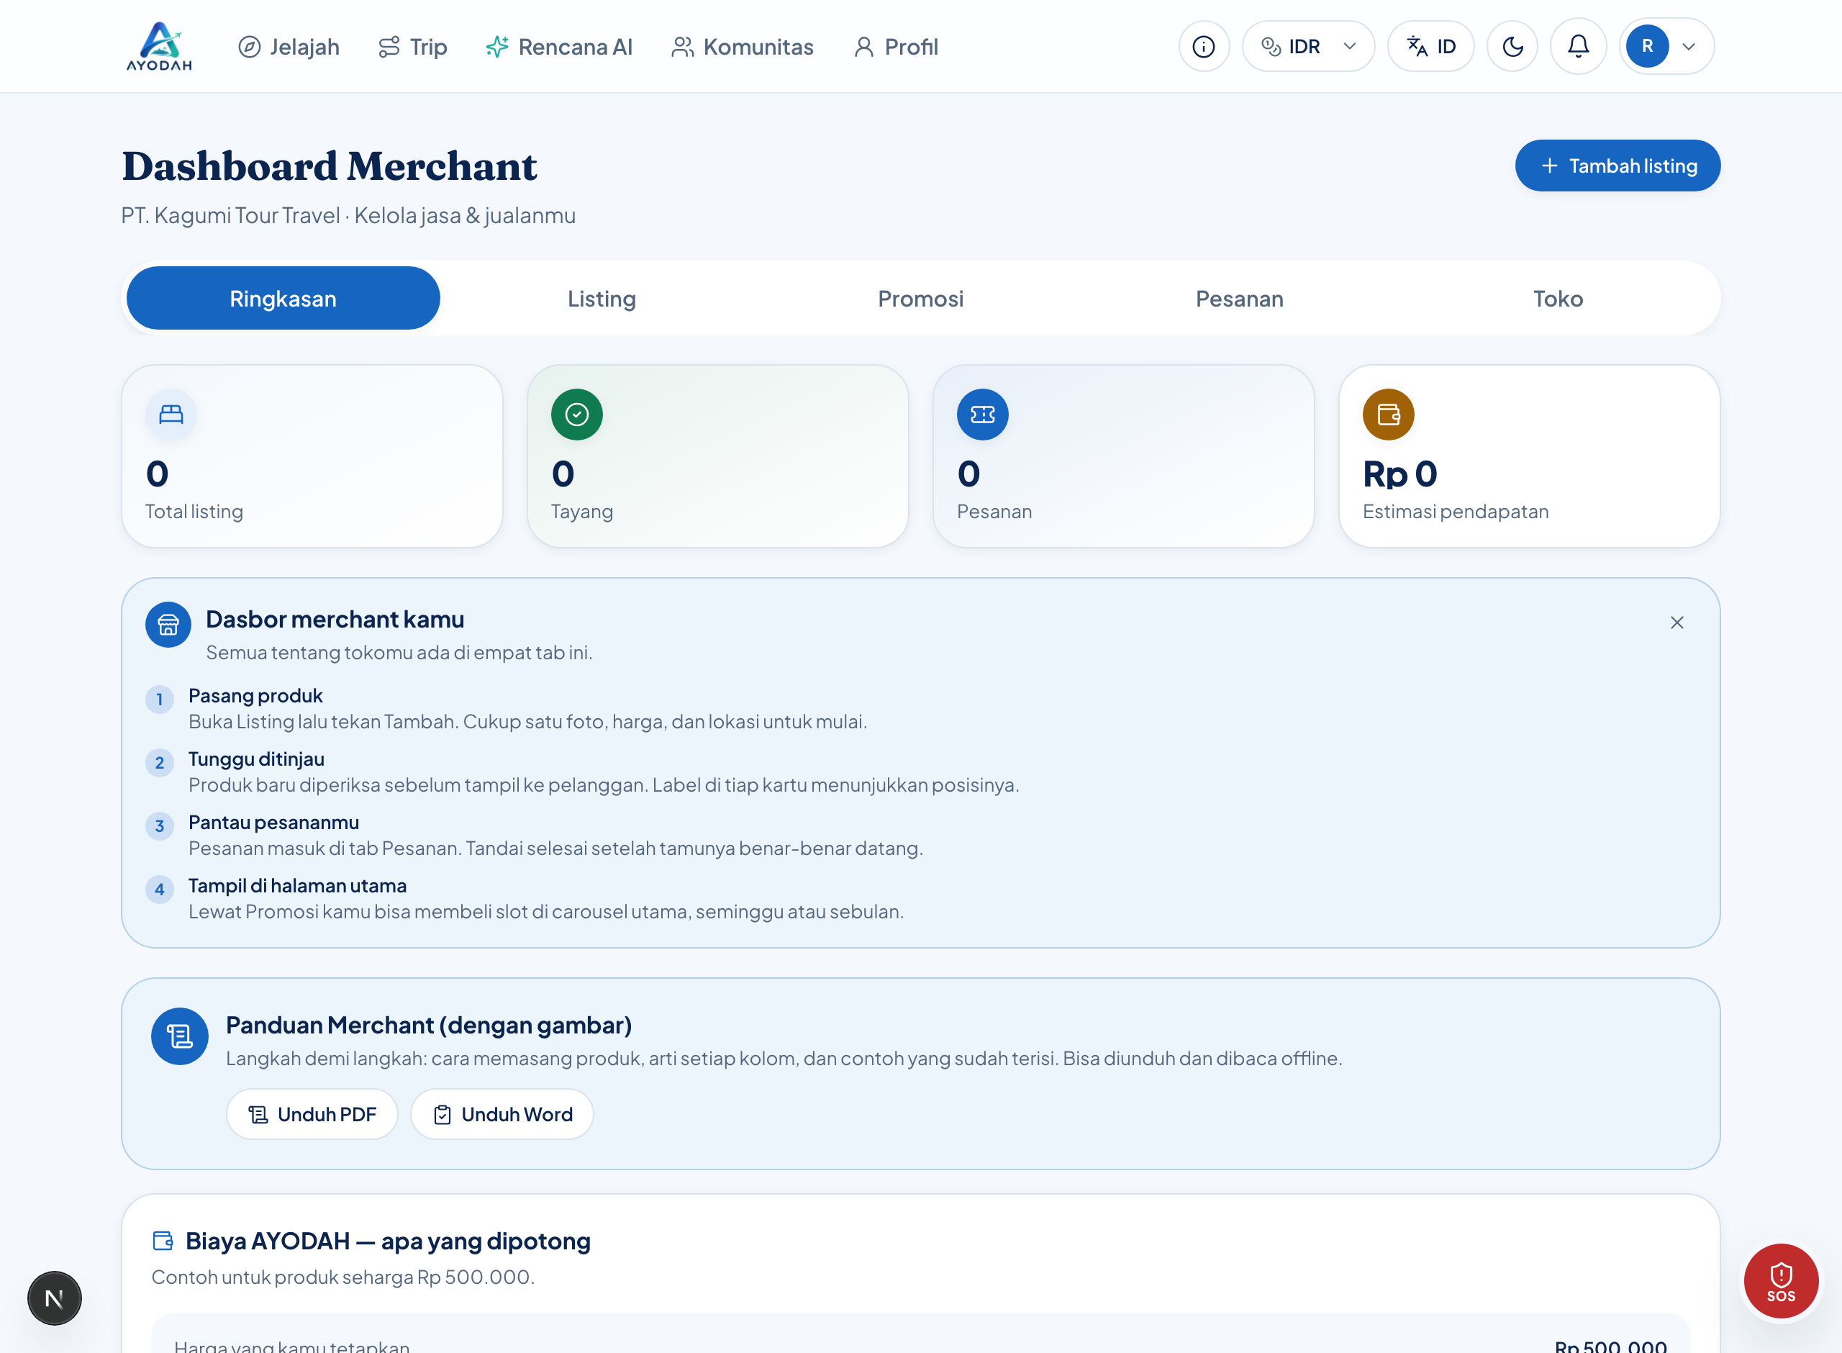
Gambar 2 : Tampilan awal dashboard. Angka-angka di atas terisi sendiri setelah Anda memasang produk.
Tab | Isinya
Ringkasan | Jumlah produk, pesanan, perkiraan pendapatan, dan rincian biaya AYODAH.
Listing | Daftar produk Anda. Di sinilah Anda menambah produk baru.
Promosi | Membeli slot agar satu produk tampil di halaman utama AYODAH.
Pesanan | Pesanan yang masuk, dan tombol untuk menandainya selesai atau membatalkan.
Toko | Data usaha Anda: nama, negara, kota, telepon, alamat, dan dokumen verifikasi.

CATATAN
Semua angka masih 0? Itu normal untuk toko baru. Angkanya terisi setelah produk Anda tayang dan ada yang memesan.

Langkah 3. Memasang produk pertama
- Tekan tab Listing.
- Tekan tombol + Tambah listing di kanan atas.
- Sebuah formulir akan muncul. Isi dari atas ke bawah.
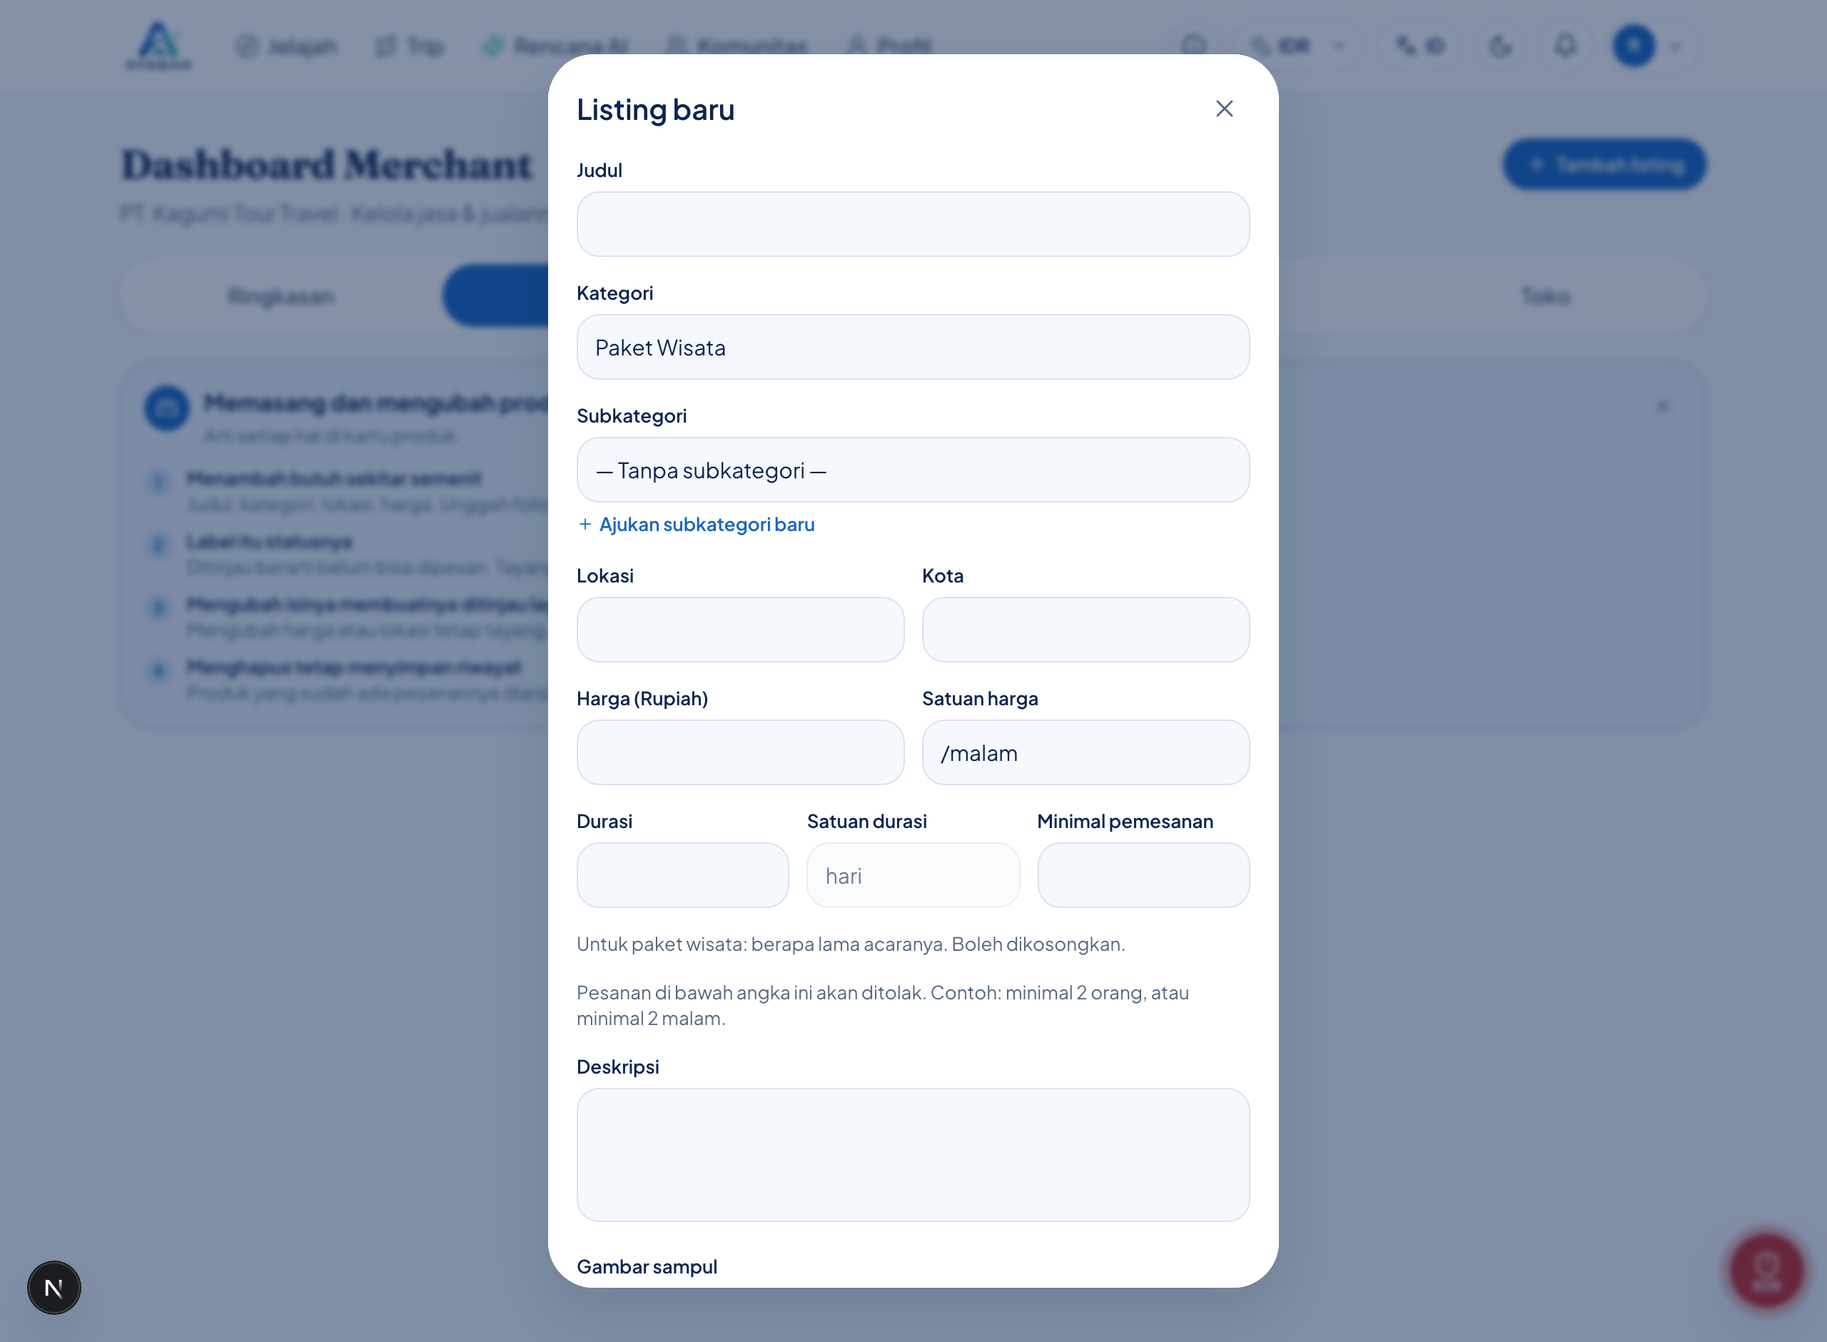
Gambar 3 : Formulir produk baru. Kolom wajib: Judul, Kategori, Lokasi, Kota, Harga, dan foto.
Berikut arti setiap kolom, satu per satu:
Kolom | Diisi apa
Judul | Nama produk seperti yang akan dibaca calon pembeli. Buat jelas dan spesifik. Hindari huruf besar semua, itu terbaca seperti berteriak, dan produknya akan ditandai untuk ditinjau.  Contoh: Paket Wisata Borobudur Sunrise 1 Hari
Kategori | Jenis produk. Satu akun boleh menjual di kategori mana pun, tidak dikunci ke satu.  Contoh: Paket Wisata
Subkategori | Pilihan lebih rinci. Boleh dikosongkan. Kalau jenis usaha Anda belum ada, tekan "Ajukan subkategori baru" dan tim kami akan menambahkannya.  Contoh: . Tanpa subkategori,
Lokasi | Tempat kegiatannya berlangsung. Tulis nama tempatnya, bukan kotanya.  Contoh: Candi Borobudur, Magelang
Kota | Kota tempat produk ini dicari orang. Ini yang dipakai saat pembeli menyaring pencarian.  Contoh: Yogyakarta
Harga (Rupiah) | Angka saja. Jangan pakai titik, koma, atau tulisan "Rp". Harga yang jauh di atas atau di bawah kategorinya akan ditandai untuk diperiksa, biasanya itu salah jumlah nol.  Contoh: 450000
Satuan harga | Harga itu untuk apa, per orang, per malam, atau per hari. Pilih yang benar, karena inilah yang dilihat pembeli di samping harga.  Contoh: /orang
Durasi | Berapa lama acaranya berlangsung. Boleh dikosongkan. Untuk paket wisata sebaiknya diisi, durasi tampil di samping harga, dan pembeli bisa menyaringnya. Jangan lagi menulisnya di deskripsi saja.  Contoh: 3 hari
Minimal pemesanan | Pesanan di bawah angka ini akan ditolak sistem. Contoh: minimal 2 orang, atau minimal 2 malam. Kosongkan kalau tidak ada minimum.  Contoh: 2
Deskripsi | Jelaskan apa yang pembeli dapatkan: jam mulai, apa saja yang termasuk, dan syaratnya. Deskripsi yang terlalu pendek akan ditandai untuk ditinjau.  Contoh: Berangkat dari hotel pukul 03.30, tiket sunrise, pemandu, sarapan, antar kembali sebelum pukul 12.00. Minimal 2 orang.
Foto | Tekan "Unggah foto", bisa pilih beberapa sekaligus. Foto pertama jadi sampul, dan foto mana pun bisa dijadikan sampul tanpa unggah ulang.  Contoh: 3, 5 foto

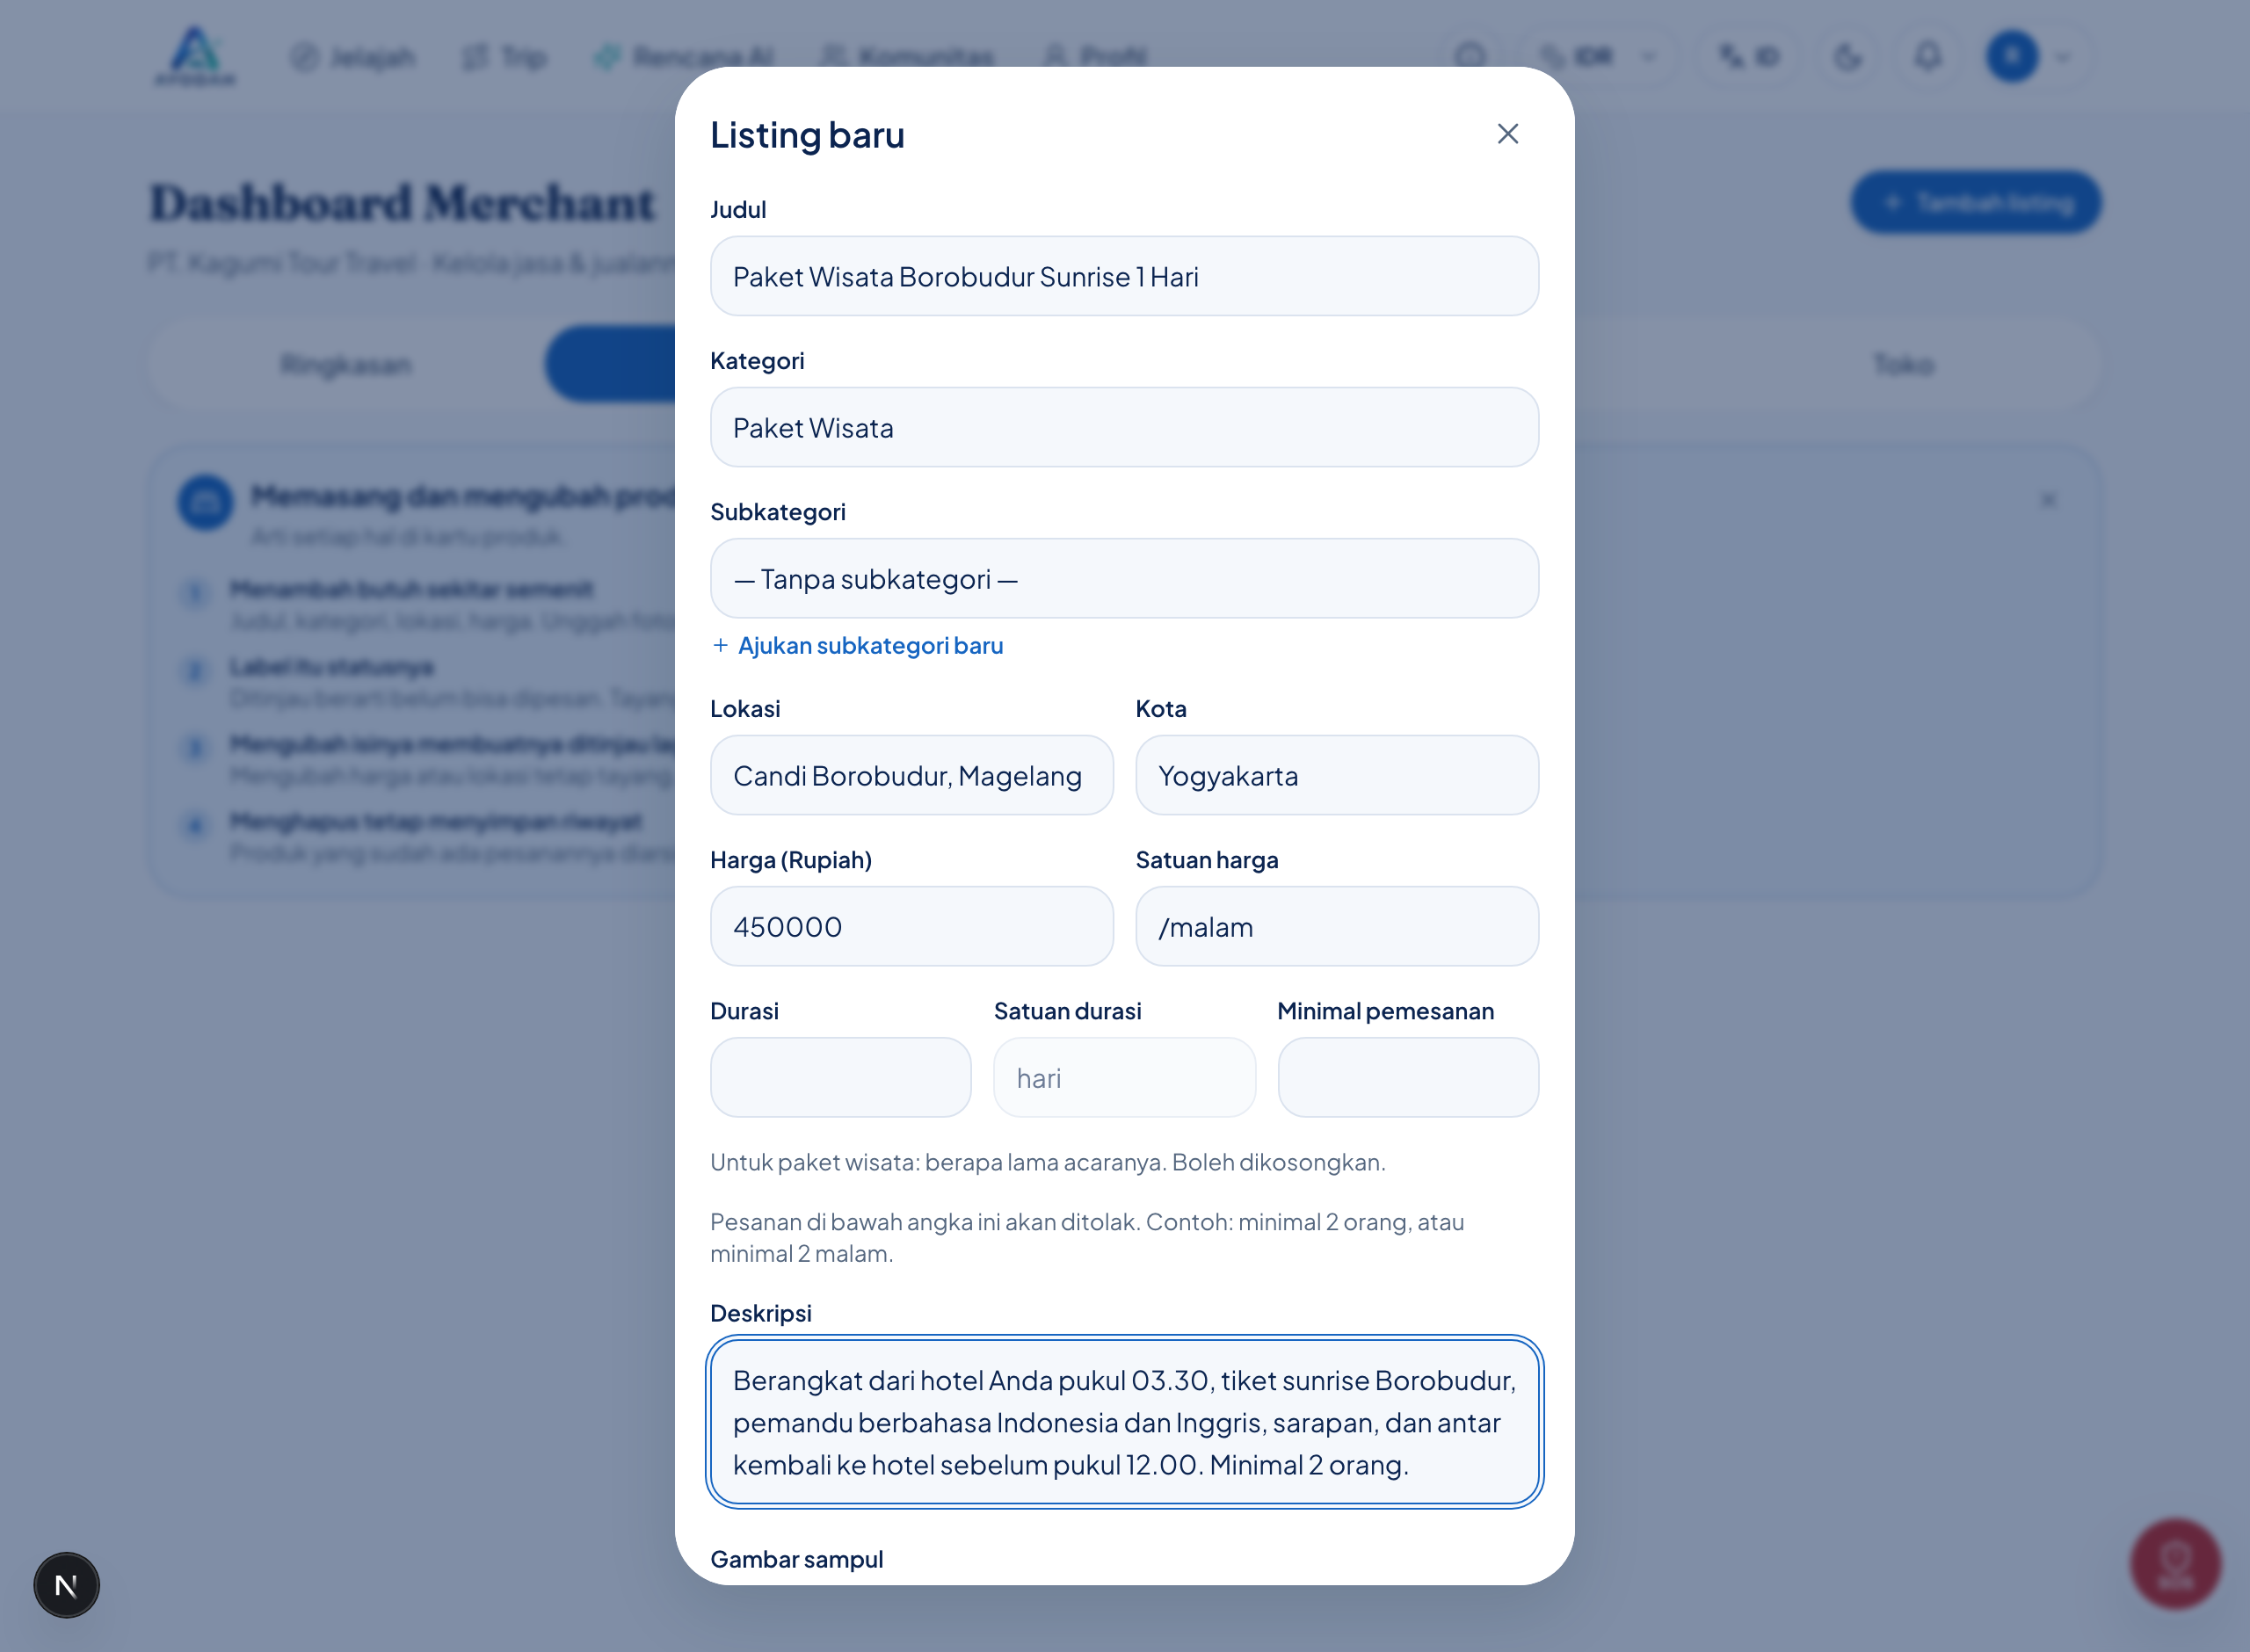
Gambar 4 : Contoh formulir yang sudah terisi benar. Perhatikan Lokasi dan Kota diisi berbeda, dan harga ditulis tanpa titik.
- Gulir ke bawah sampai ujung formulir.
- Tekan Simpan.
Langkah 3b. Menyebutkan apa yang termasuk dan tidak termasuk
Di bawah kolom penjelasan ada empat daftar. Isinya opsional, tetapi inilah penyebab terbesar pesanan bermasalah: hampir semua keluhan yang kami terima berasal dari pembeli yang mengira makan siang sudah termasuk, atau menunggu di titik kumpul yang salah.
Daftar | Diisi apa
Termasuk | Semua yang sudah tercakup dalam harga. Satu baris satu hal.  Contoh: Antar-jemput hotel; Tiket masuk; Air mineral; Pemandu berbahasa Inggris
Tidak termasuk | Semua yang tidak tercakup, terutama yang harus dibayar sendiri di lokasi.  Contoh: Makan siang; Pengeluaran pribadi; Tip untuk pemandu
Titik kumpul | Persisnya di mana dan jam berapa. Tulis seperti Anda menjelaskan kepada teman yang belum pernah ke sana.  Contoh: Lobi hotel, 04.30. Kalau hotel Anda di luar Magelang, titik kumpul kita sepakati malam sebelumnya.
Yang perlu dibawa | Apa yang perlu disiapkan pembeli.  Contoh: Sepatu yang nyaman; Jaket tipis; Salinan paspor

CATATAN
Keempatnya ditulis sekali dan diterjemahkan seperti bagian listing lainnya. Mengubahnya tidak menurunkan produk Anda dari katalog.

PENTING
Untuk paket wisata, tiket masuk biasanya Anda yang membelikan, bukan pembeli. Kalau harga Anda sudah mencakupnya, tulis di Termasuk. Kalau tidak, tulis di Tidak termasuk beserta perkiraan biayanya. Pembeli yang baru tahu di pintu masuk akan menyalahkan aplikasi, dan menyalahkan Anda.

Langkah 4. Satu bahasa saja, terjemahan kami buatkan
Anda cukup menulis dalam bahasa Anda sendiri. Setelah disimpan, sistem membuatkan versi bahasa lainnya secara otomatis, dan pembeli membaca produk Anda dalam bahasa mereka.
- Terjemahan ditandai jelas sebagai terjemahan mesin, supaya pembeli tahu apa yang mereka baca.
- Kalau Anda perbaiki sendiri terjemahannya, sistem tidak akan pernah menimpanya lagi.
- Mengubah harga saja tidak memicu terjemahan ulang.
CATATAN
Nama tempat, merek, dan angka tidak diterjemahkan, "Candi Borobudur" tetap "Candi Borobudur".

Langkah 5. Apa yang terjadi setelah disimpan
Setiap produk baru diperiksa sistem. Kalau tidak ditemukan masalah apa pun dan rekam jejak Anda bersih, produk langsung tayang. Kalau ada yang perlu dilihat manusia, produk masuk antrean sebentar.
Label pada produk | Artinya
Ditinjau | Sedang diperiksa. Belum bisa dipesan. Biasanya selesai dalam 1 hari kerja.
Tayang | Sudah tampil di aplikasi dan bisa dipesan.
Ditolak | Ada yang perlu diperbaiki. Periksa judul, foto, dan deskripsi, lalu simpan lagi.
Diarsipkan | Anda menghapusnya, tapi produk ini pernah ada pesanannya, jadi riwayatnya kami simpan.

Setelah beberapa produk Anda lolos tinjauan, produk berikutnya biasanya langsung tayang tanpa antre. Kepercayaan dibangun dari rekam jejak.
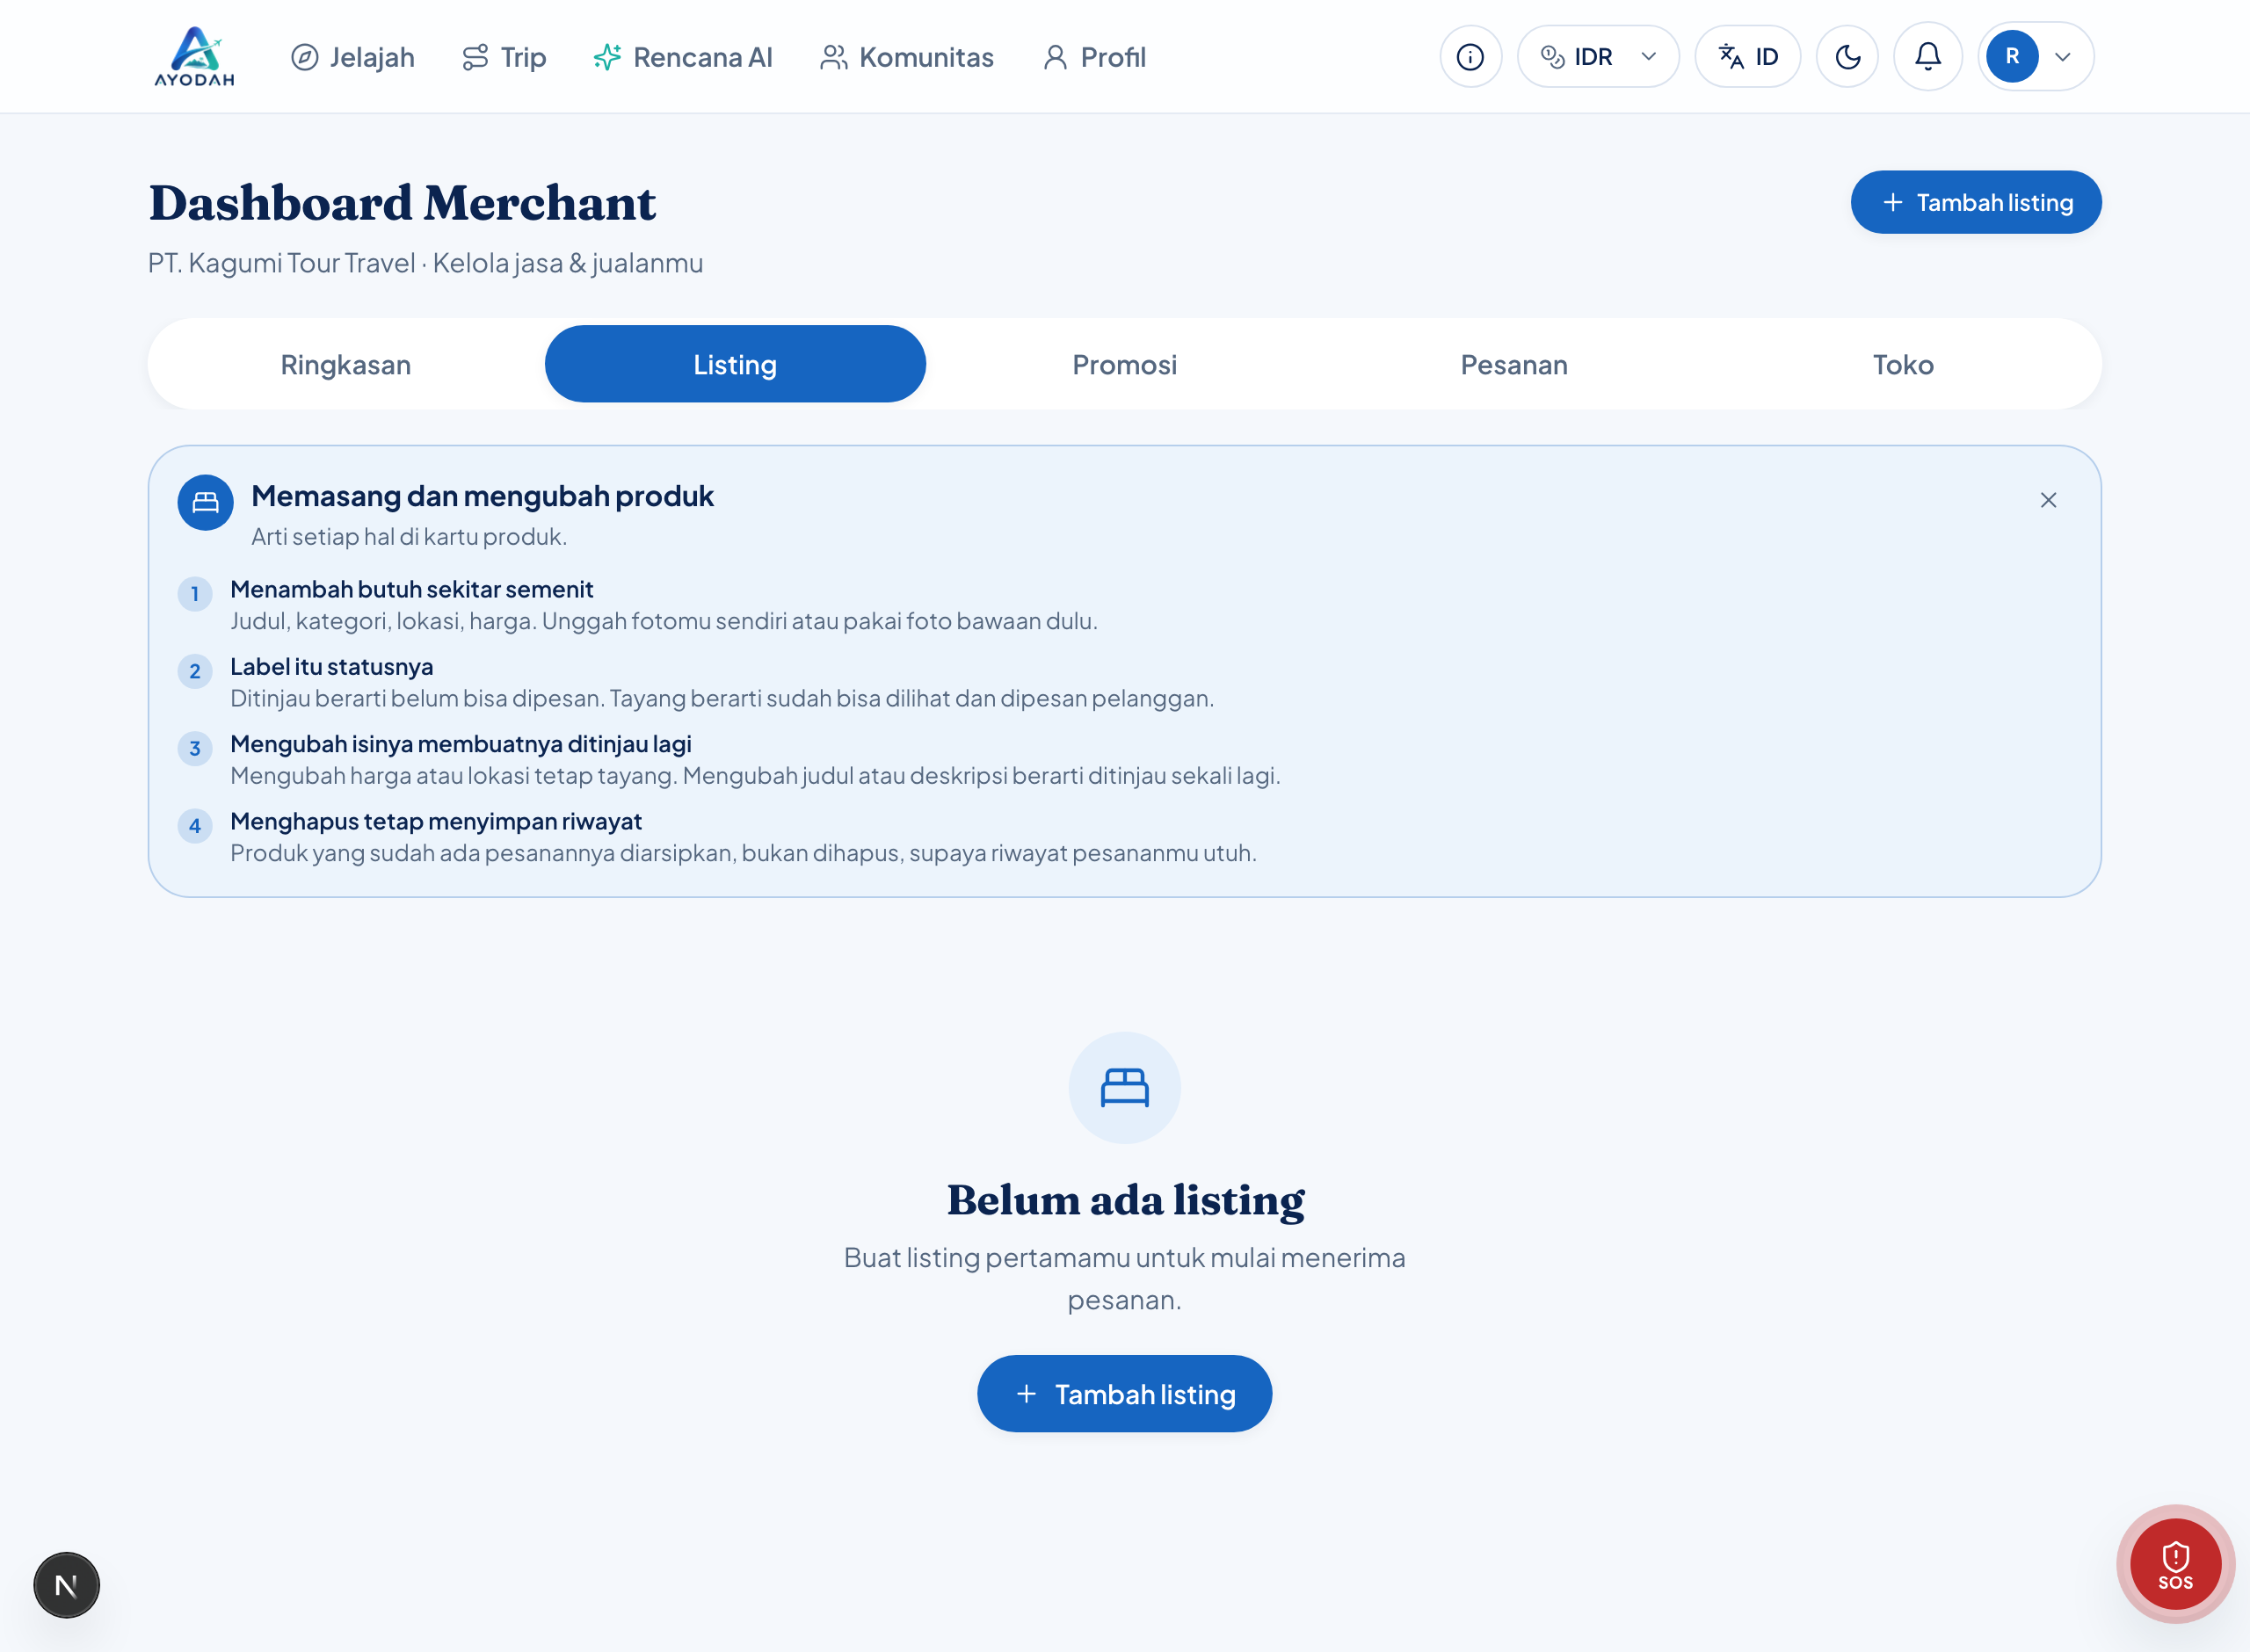
Gambar 5 : Tab Listing. Label status ada di setiap kartu produk.
Langkah 6. Mengubah atau menghapus produk
- Buka tab Listing.
- Tekan produk yang ingin diubah.
- Ubah yang perlu, lalu tekan Simpan.
- Mengubah harga atau lokasi: produk tetap tayang, langsung berlaku.
- Mengubah judul, foto, atau deskripsi: produk masuk antrean tinjauan lagi, dan sementara tidak tampil.
CATATAN
Karena itu, kalau hanya ingin menaikkan harga, ubah harganya saja. Jangan sekalian mengubah judul, supaya produk Anda tidak turun dari katalog.

PENTING
Menghapus produk tidak bisa dibatalkan. Kalau produk itu pernah dipesan, kami tidak menghapusnya, kami arsipkan, supaya riwayat pesanan pembeli tetap utuh.

Langkah 7. Menerima dan menyelesaikan pesanan
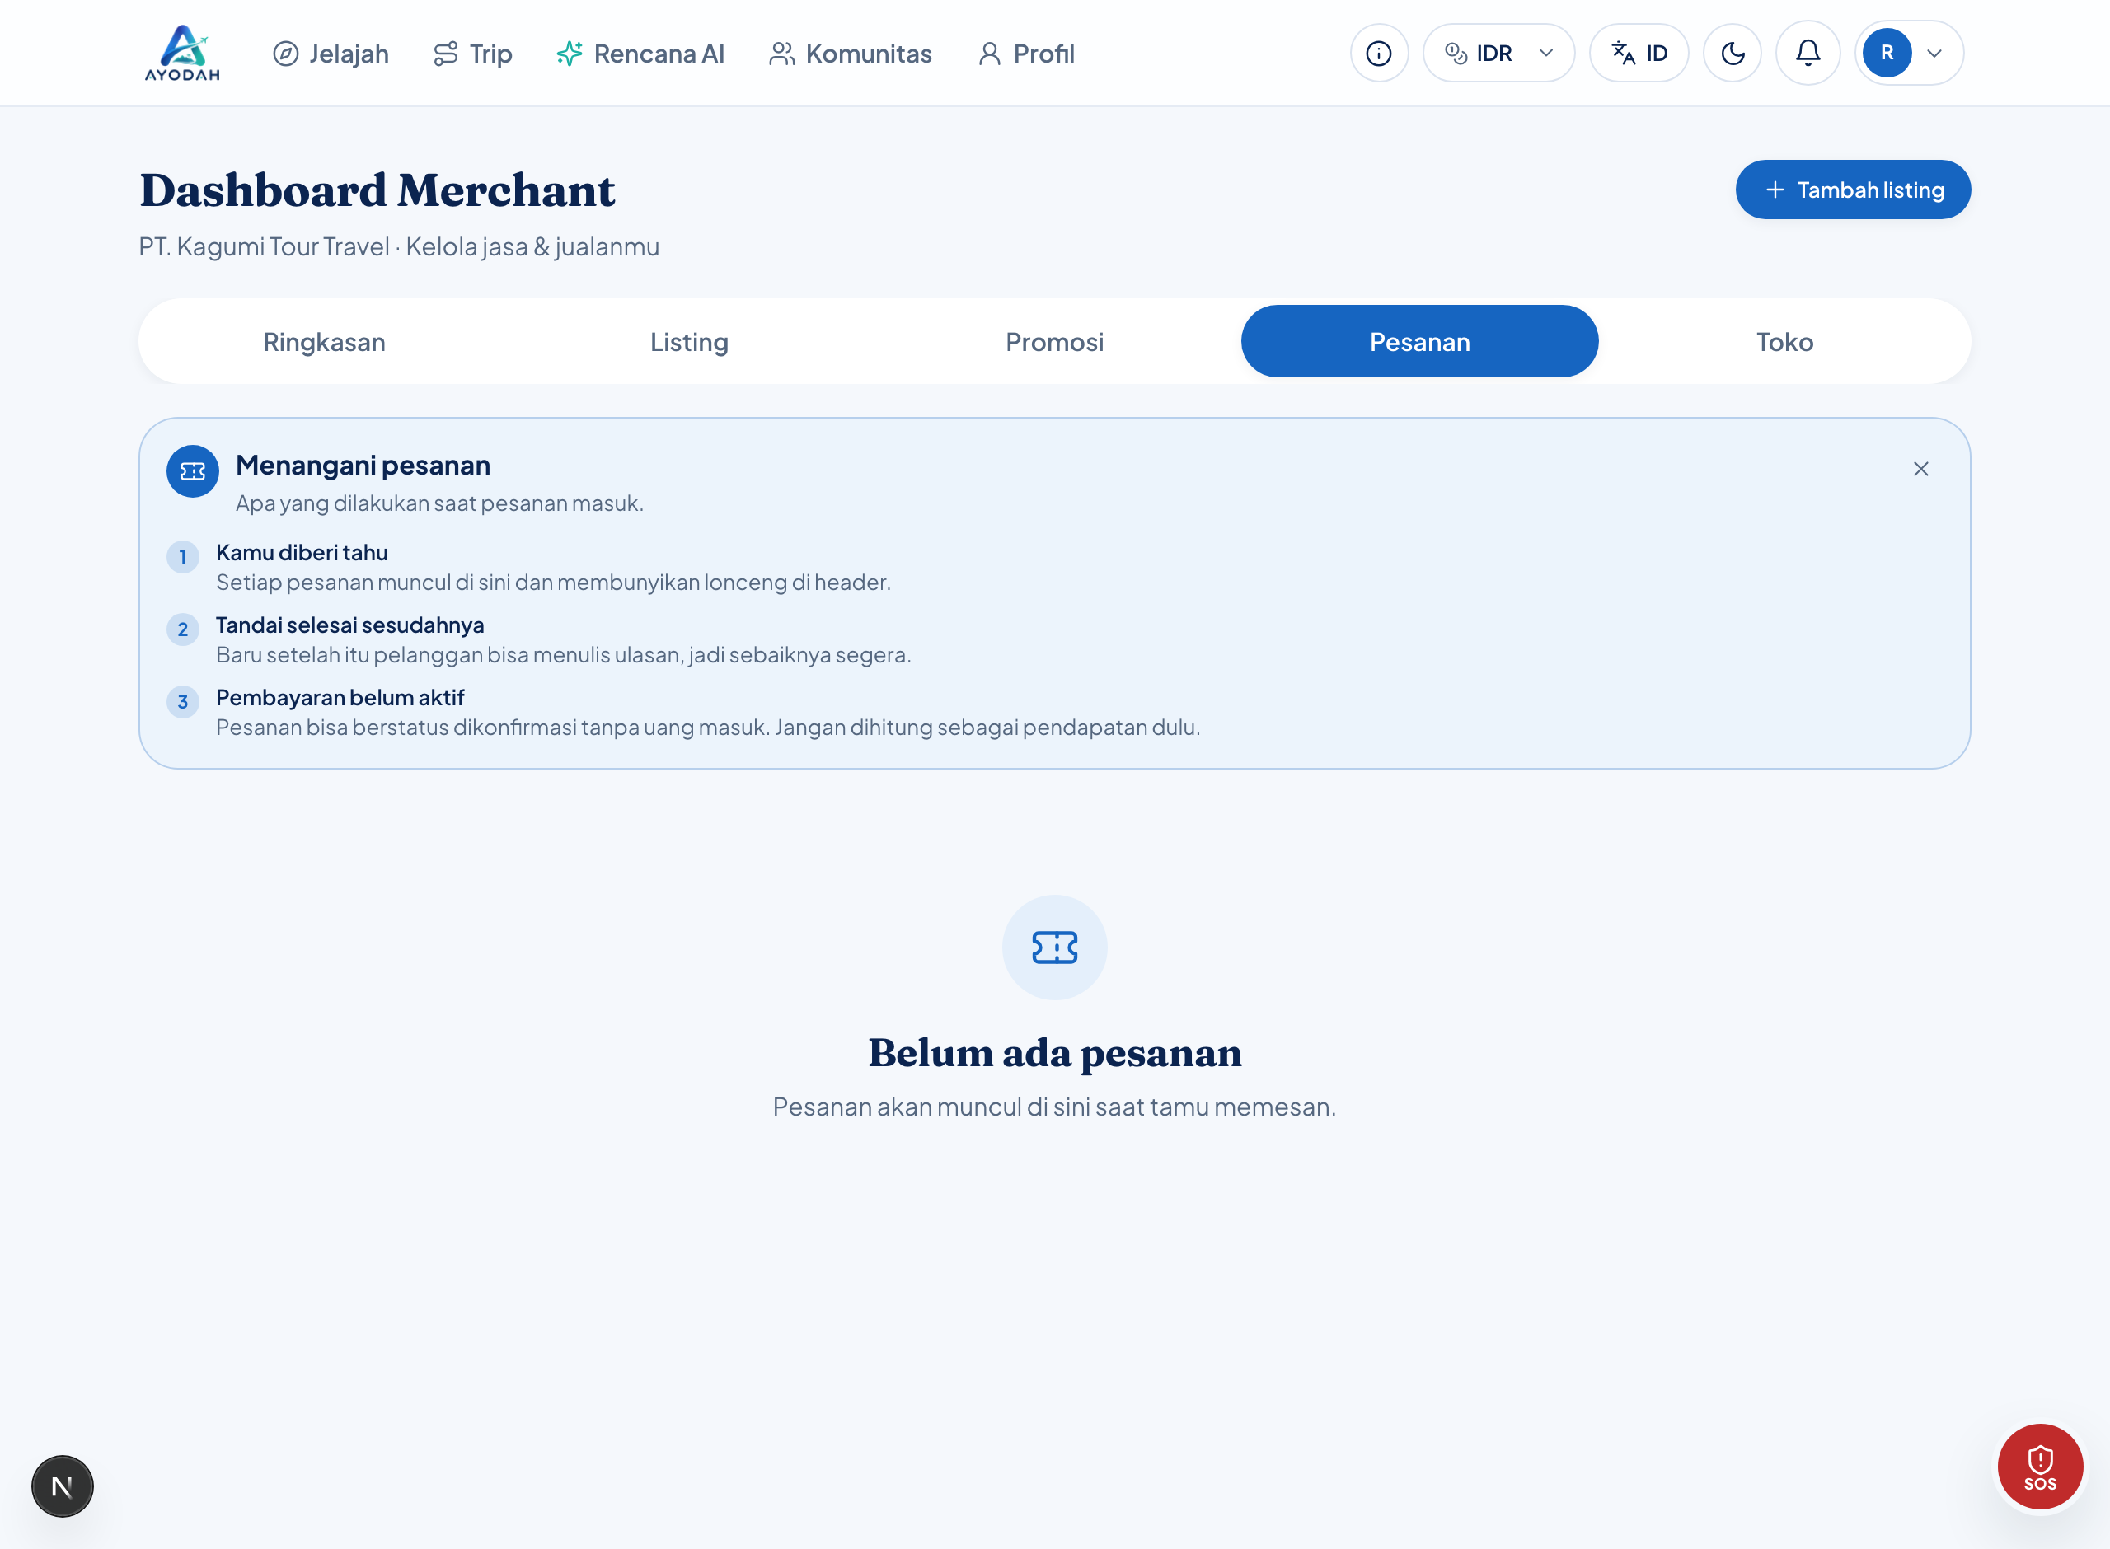
Gambar 6 : Tab Pesanan. Semua pesanan yang masuk ada di sini.
- Buka tab Pesanan untuk melihat pesanan yang masuk.
- Setelah tamu benar-benar datang dan layanannya selesai, tekan Tandai selesai.
Menandai selesai penting karena dua hal: pembeli baru bisa memberi ulasan setelah Anda menandainya, dan pesanan itu baru dihitung sebagai pendapatan setelah selesai.
PENTING
Pesanan bisa berstatus "dikonfirmasi" padahal uangnya belum masuk. Jangan langsung dihitung sebagai pendapatan, periksa status pembayarannya dulu.

Langkah 8. Membatalkan pesanan dan pengembalian dana
Kadang acara batal: cuaca buruk, kendaraan rusak, Anda sakit. Anda bisa membatalkan pesanan dari tab Pesanan, dan wajib menuliskan alasannya, alasan itu dikirim ke pembeli.
PENTING
Kalau Anda yang membatalkan, pembeli selalu menerima pengembalian dana penuh, kapan pun itu terjadi. Itu bukan kesalahan mereka.

Kalau pembeli yang membatalkan, besarnya pengembalian tergantung seberapa dekat dengan tanggal berangkat, dihitung dari tanggal jalan, bukan tanggal pesan.
Kapan dibatalkan | Pengembalian
Jauh sebelum tanggal berangkat | Penuh
Mendekati tanggal berangkat | Sebagian
Sangat dekat dengan tanggal | Tidak ada, tapi pembatalannya tetap boleh

CATATAN
Batas waktunya diatur oleh tim AYODAH dan bisa berubah. Angka yang berlaku selalu ditampilkan ke pembeli sebelum mereka menekan batal.

Langkah 9. Menawarkan harga untuk yang belum ada di katalog
Pembeli sering menginginkan sesuatu yang belum tercakup di listing Anda: tambahan satu hari, jemput bandara jam tiga pagi, tiket yang dibelikan, atau mobil pribadi untuk rombongan sembilan orang. Dulu percakapan itu pindah ke WhatsApp dan uangnya ikut keluar dari aplikasi. Sekarang tidak perlu lagi.
- Pembeli membuka produk Anda lalu menekan Minta penawaran harga, sambil menjelaskan yang diinginkan.
- Permintaannya masuk ke tab Penawaran, lengkap dengan produk dan nama pemintanya.
- Anda membalas dengan nominal, dan boleh menambahkan catatan tentang apa saja yang tercakup.
- Pembeli menerima atau menolak. Kalau diterima, otomatis menjadi pesanan biasa dengan harga itu.
Status | Artinya
Menunggu Anda | Sudah diminta. Tidak ada yang berjalan sampai Anda menjawab.
Sudah ditawar | Anda sudah memberi harga. Giliran pembeli menerima atau menolak.
Diterima | Sudah menjadi pesanan, dan muncul di tab Pesanan seperti pesanan lain.
Ditolak atau kedaluwarsa | Tidak ada yang ditagihkan. Penawaran berlaku beberapa hari saja.

CATATAN
Penawaran yang diterima ditagihkan sama seperti pesanan lain: biaya layanan AYODAH dan pajak ditambahkan di atas nominal yang Anda tawarkan. Anda menerima persis nominal yang Anda tulis.

PENTING
Tawar-menawarnya di dalam aplikasi. Justru kasus inilah yang dulu mendorong transaksi keluar dari platform, dan pembeli yang membayar Anda di luar AYODAH tidak punya catatan pesanan, tidak punya jalur pengembalian dana, dan tidak terlindungi kalau harinya bermasalah.

Biaya AYODAH, apa yang dipotong
Ini bagian yang paling sering disalahpahami, jadi mohon dibaca pelan-pelan.
Baris | Contoh
Harga yang Anda tetapkan | Rp 500.000
Biaya layanan AYODAH | + Rp 25.000
Pajak | + Rp 55.000
Total dibayar pembeli | Rp 580.000
Yang Anda terima | Rp 500.000

PENTING
Biaya layanan ditambahkan DI ATAS harga Anda, bukan dipotong darinya. Anda menerima persis harga yang Anda tetapkan. Jangan menaikkan harga untuk "menutupi" biaya ini. Anda hanya akan jadi lebih mahal dari pesaing tanpa alasan.

Satu-satunya yang Anda bayar langsung adalah Promosi, dan itu pilihan. Angka terbaru selalu tampil di tab Ringkasan.
Promosi (opsional)
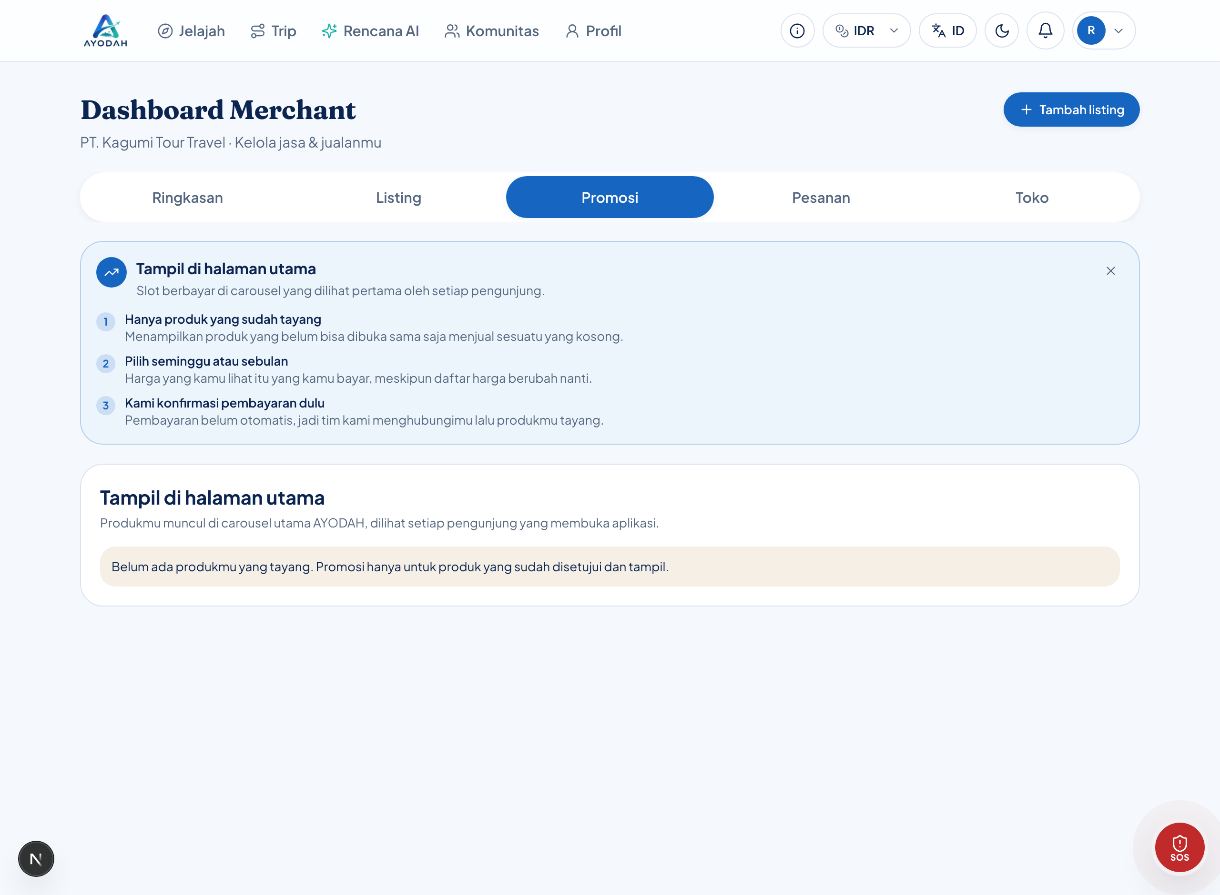
Gambar 7 : Tab Promosi. Anda membeli sejumlah hari tampil di halaman utama.
- Hanya produk yang sudah Tayang yang bisa dipromosikan.
- Promosi berjalan setelah pembayaran dikonfirmasi tim kami, bukan langsung saat tombol ditekan.
- Jumlah slot terbatas, supaya halaman utama tetap berupa pilihan, bukan katalog kedua.
Data toko dan akun Anda
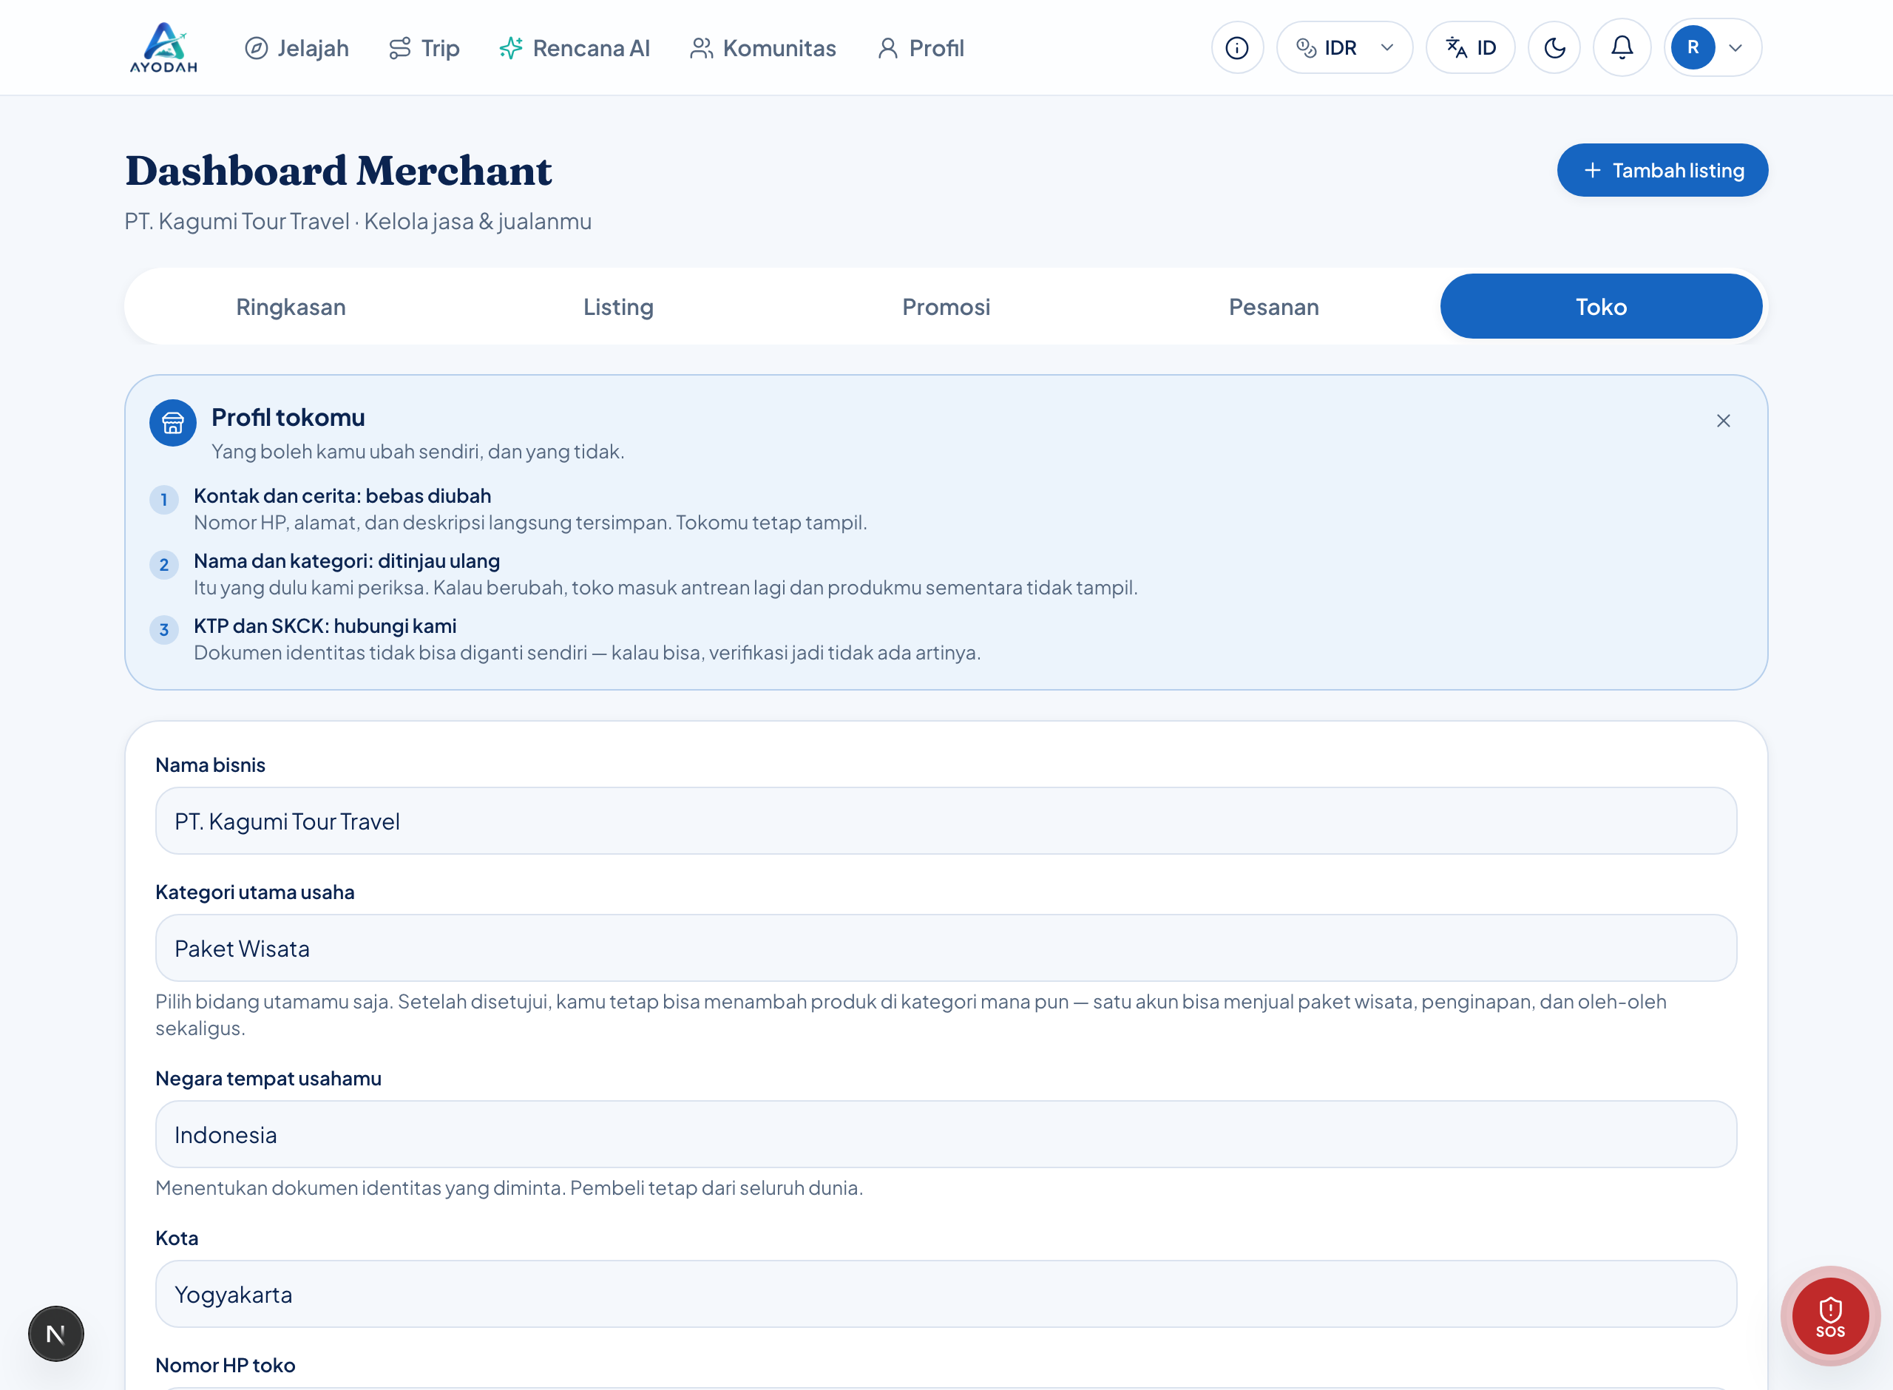
Gambar 8 : Tab Toko. Data usaha dan dokumen verifikasi Anda.
- Nomor telepon, alamat, dan deskripsi: langsung tersimpan, toko tetap tampil.
- Nama usaha, negara, dan kategori: toko masuk tinjauan ulang, dan produk sementara tidak tampil. Aplikasi memberi peringatan sebelum Anda menyimpan.
- Dokumen identitas: tidak bisa diubah sendiri. Kalau ada yang salah, hubungi tim kami.
Untuk akun Anda sendiri, nama, email, kata sandi, dan perangkat yang masih masuk, buka Profil → Akun & keamanan.
CATATAN
Mengganti kata sandi otomatis mengeluarkan semua perangkat lain. Itu memang tujuannya: kalau Anda curiga ada yang masuk, ganti sandi adalah cara mengusirnya.

Berkomunikasi dengan pembeli
Setiap pesanan punya ruang obrolan sendiri antara Anda dan pembelinya. Buka dari Profil → Pesan. Di sana Anda boleh bertukar nomor telepon untuk mengatur penjemputan, itu memang gunanya.
Obrolan itu privat. Bahkan admin tidak bisa membacanya, kecuali ada yang melaporkan pesan tertentu.
CATATAN
Ada tombol Terjemahkan di setiap pesan, jadi Anda bisa melayani tamu asing tanpa perlu bisa bahasanya.

Aturan yang wajib diketahui
PENTING
Jangan mengajak pembeli bertransaksi di luar AYODAH. Menulis nomor WhatsApp, tautan, atau nomor rekening di deskripsi produk, ulasan, atau ruang obrolan publik akan otomatis disensor menjadi ***, dan yang mengulanginya akan ditinjau tim kami.

Alasannya bukan sekadar aturan. Pembeli yang membayar di luar aplikasi kehilangan seluruh perlindungannya: tidak ada bukti pesanan, tidak ada jalur pengembalian dana, dan kalau ada masalah kami tidak bisa membantu siapa pun. Itu merugikan pembeli, dan pada akhirnya merugikan Anda.
Di obrolan pesanan dengan pembeli Anda sendiri, nomor telepon tetap boleh. Yang tidak boleh, di mana pun, adalah memindahkan pembayarannya ke luar.
PENTING
Kata-kata kasar juga disensor otomatis, di deskripsi produk, ulasan, obrolan, dan komunitas.

Kalau bingung atau ada masalah
- Di setiap halaman ada kotak panduan biru di bagian atas. Baca itu dulu.
- Kalau panduannya sudah Anda tutup, buka Profil → Bantuan untuk menampilkannya lagi.
- Masih belum terjawab? Buka Profil → Bantuan & keluhan, lalu tekan Laporkan masalah.
Saat melaporkan, pilih kategori yang benar dan sebutkan kode pesanannya kalau ada (contoh: AYD-1234). Itu membuat kami langsung menemukan masalahnya tanpa perlu bertanya dulu. Balasan kami masuk ke notifikasi Anda.
CATATAN
Laporan tentang keselamatan selalu kami dahulukan. Kalau Anda sedang dalam bahaya, hubungi 112 lebih dulu.

Daftar periksa sebelum menekan Simpan
☐ Foto sudah siap (beberapa, maksimal 4 MB per foto)
☐ Judul jelas dan spesifik, bukan huruf besar semua
☐ Kategori sudah dipilih
☐ Lokasi diisi nama tempat, Kota diisi nama kota
☐ Harga ditulis angka saja, tanpa titik
☐ Satuan harga sudah benar (/orang, /malam, atau /hari)
☐ Durasi diisi kalau produknya paket wisata
☐ Deskripsi menjelaskan apa yang pembeli dapatkan
☐ Tidak ada nomor telepon, tautan, atau nomor rekening di deskripsi
☐ Sudah ditekan Simpan

